Учёт транспорта организации
архитектура системы и реализация ключевого сценария
Для задания 7 выбран архитектурный подход, выполнена декомпозиция системы на компоненты, описаны интерфейсы взаимодействия и приведена архитектурная схема. Для задания 8 выбран ключевой сценарий, описана его логика, приведён псевдокод и подготовлен рабочий программный код на Python.
1. Архитектурный подход
Для проекта выбрана многослойная архитектура. Такой подход подходит для учебного веб-приложения на Python, потому что он разделяет интерфейс, прикладную логику и работу с данными. Это упрощает разработку, тестирование и сопровождение системы. При изменении интерфейса или базы данных не требуется полностью переписывать бизнес-логику. Кроме того, многослойная архитектура хорошо согласуется с ранее разработанной моделью предметной области и UML-диаграммой классов.
Выбор MVC или MVVM для данного проекта также возможен, но в учебной задаче важнее показать разделение ответственности между пользовательским интерфейсом, сервисами и хранилищем данных. Поэтому многослойная архитектура является более понятным и удобным решением.
2. Декомпозиция системы
Система разбита на шесть основных компонентов. Каждый компонент выполняет свою часть общей логики приложения.
Компонент | Назначение | Размещаемые элементы
1. Клиентский интерфейс | Веб-страницы и формы для сотрудника, ответственного за транспорт и администратора. | Формы создания заявки, списки заявок, карточки поездок, страницы отчётов.
2. Слой API / контроллеров | Принимает HTTP-запросы, вызывает нужные сервисы, возвращает ответы интерфейсу. | Контроллеры, маршруты, DTO, проверки прав доступа.
3. Сервис заявок | Обрабатывает создание, просмотр и изменение заявок на транспорт. | Класс TransportRequest, правила проверки дат, статусов и обязательных полей.
4. Сервис распределения и поездок | Подбирает транспорт и водителя, проверяет занятость, фиксирует факт поездки. | Классы Vehicle, Driver, Assignment, Trip и связанная бизнес-логика.
5. Сервис отчётов и уведомлений | Формирует отчёты и уведомляет пользователей о важных изменениях. | Класс Notification, функции формирования отчётов и рассылки уведомлений.
6. Слой данных и база данных | Сохраняет и читает информацию о пользователях, транспорте, заявках, назначениях и поездках. | Репозитории, ORM-модели, таблицы БД users, vehicles, drivers, requests, assignments, trips, notifications.
3. Взаимодействие компонентов
Компоненты взаимодействуют последовательно. Пользователь работает с веб-интерфейсом. Интерфейс отправляет запросы в слой API. Далее API вызывает один или несколько прикладных сервисов. Сервисы выполняют проверки, меняют состояние объектов и обращаются к слою данных. Слой данных сохраняет изменения в базе данных и возвращает результат обратно сервисам. После этого API формирует ответ для пользовательского интерфейса.
- Компонент 1 взаимодействует с компонентом 2 по протоколу HTTP.
- Компонент 2 передаёт команды в компоненты 3, 4 и 5.
- Компоненты 3, 4 и 5 используют компонент 6 для чтения и записи данных.
- База данных находится внутри компонента 6 и является единым источником хранения информации.
4. Размещение классов и базы данных
Классы, разработанные ранее на UML-диаграмме, распределяются по компонентам следующим образом.
Класс | Компонент
TransportRequest (Заявка на транспорт) | Компонент 3 — сервис заявок
Vehicle (Транспортное средство) | Компонент 4 — сервис распределения и поездок
Driver (Водитель) | Компонент 4 — сервис распределения и поездок
Assignment (Назначение транспорта) | Компонент 4 — сервис распределения и поездок
Trip (Поездка) | Компонент 4 — сервис распределения и поездок
Notification (Уведомление) | Компонент 5 — сервис отчётов и уведомлений
User, Department | Компонент 6 — слой данных и общие справочники
Физическая база данных располагается в компоненте 6. В ней хранятся все постоянные данные системы: пользователи, роли, транспорт, водители, заявки, назначения, поездки и уведомления.
5. Интерфейсы взаимодействия
Ниже приведены примеры интерфейсов взаимодействия между компонентами системы.
Интерфейс | Назначение | Входные данные | Выходные данные | Формат
POST /api/requests | Создание новой заявки на транспорт | author_id, goal, route, planned_departure, planned_return, passengers | request_id, status, message | JSON по HTTP
POST /api/assignments | Назначение транспорта и водителя по заявке | request_id, vehicle_id, driver_id, dispatcher_id | assignment_id, request_status, assignment_status | JSON по HTTP
POST /api/trips/close | Закрытие поездки по назначению | assignment_id, actual_departure, actual_return, odometer_start, odometer_end, result | trip_id, final_status, mileage | JSON по HTTP
6. Архитектурная схема системы
На схеме показаны компоненты системы и связи между ними.
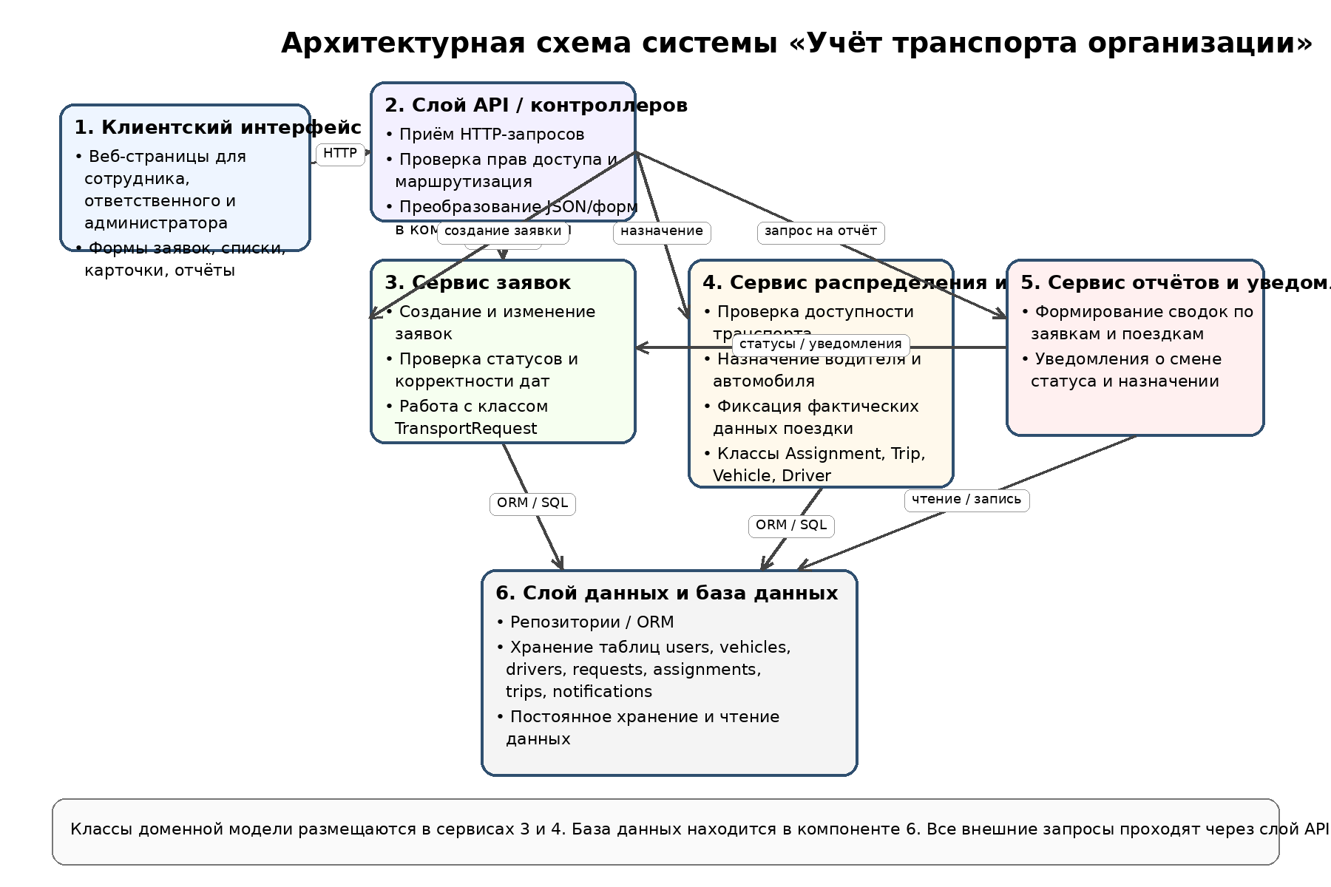
Рисунок 1 — Архитектурная схема системы
7. Обоснование архитектурных решений
Выбранная архитектура позволяет отделить пользовательский интерфейс от прикладной логики и слоя данных. Это делает систему более понятной и удобной для сопровождения. Разделение на сервисы заявок, распределения транспорта и отчётов даёт возможность развивать функциональность по частям. Например, можно отдельно улучшать механизм назначения транспорта или добавлять новые отчёты без существенного изменения остальных компонентов.
Также принято решение использовать единое хранилище данных, чтобы избежать рассогласования информации между заявками, назначениями и поездками. Разделение ответственности между компонентами уменьшает связанность кода и упрощает тестирование бизнес-логики.
8. Ключевой сценарий для реализации
В качестве ключевого сценария выбран процесс «Оформление заявки, назначение транспорта и закрытие поездки». Этот сценарий хорошо отражает основную бизнес-логику проекта и затрагивает главные сущности системы: заявку, транспорт, водителя, назначение и поездку.
8.1 Логика сценария
- Сотрудник вводит цель поездки, маршрут, дату и время выезда, дату и время возврата, количество пассажиров.
- Система проверяет корректность введённых данных: обязательные поля, даты, количество пассажиров.
- Если данные корректны, создаётся новая заявка со статусом «NEW». Если нет — пользователь получает сообщение об ошибке.
- Ответственный выбирает заявку и пытается назначить транспорт и водителя.
- Система проверяет, существует ли заявка, активны ли транспорт и водитель, хватает ли вместимости и свободен ли транспорт на заданный период.
- Если хотя бы одна проверка не пройдена, назначение не создаётся, а ответственному выводится сообщение об ошибке.
- Если проверки пройдены, создаётся назначение, а статус заявки меняется на «ASSIGNED».
- После завершения поездки ответственный вводит фактическое время выезда и возврата, а также начальный и конечный пробег.
- Система проверяет корректность фактических данных и закрывает поездку. Статус назначения и заявки меняется на «COMPLETED».
8.2 Варианты развития сценария
Условие | Если да | Если нет
Даты заявки корректны? | Создать заявку. | Показать ошибку и не сохранять заявку.
Транспорт свободен на период поездки? | Разрешить назначение. | Запретить назначение и показать ошибку.
Число пассажиров не превышает вместимость? | Продолжить назначение. | Попросить выбрать другой транспорт.
Фактический пробег корректен? | Закрыть поездку. | Показать ошибку и не закрывать поездку.
8.3 Псевдокод алгоритма
процедура ВыполнитьСценарий()
создать заявку
если автор не найден или данные пустые:
вывести ошибку
завершить
если дата_выезда >= дата_возврата:
вывести ошибку
завершить
сохранить заявку со статусом NEW

назначить транспорт
если заявка не найдена или её статус не NEW:
вывести ошибку
завершить
если транспорт недоступен или водитель недоступен:
вывести ошибку
завершить
если пассажиров больше, чем вместимость транспорта:
вывести ошибку
завершить
если транспорт занят в выбранный период:
вывести ошибку
завершить
создать назначение
изменить статус заявки на ASSIGNED

закрыть поездку
если фактический возврат раньше выезда:
вывести ошибку
завершить
если конечный пробег меньше начального:
вывести ошибку
завершить
создать запись поездки
изменить статус назначения и заявки на COMPLETED
конец процедуры
8.4 Реализация в виде рабочего кода
Для демонстрации логики разработан рабочий файл transport_demo.py на языке Python. В нём реализованы сущности User, Vehicle, Driver, TransportRequest, Assignment и Trip, а также сервис TransportSystem с методами create_request, assign_transport и close_trip.
Код можно запустить как обычный Python-скрипт. При запуске создаётся тестовый пользователь, ответственный, транспорт и водитель, затем выполняется полный сценарий: создание заявки, назначение транспорта и закрытие поездки.
class TransportSystem:
def create_request(...):
# проверка полей и дат
# создание заявки со статусом NEW

def assign_transport(...):
# проверка роли ответственного
# проверка вместимости и занятости транспорта
# создание назначения и перевод заявки в ASSIGNED

def close_trip(...):
# проверка фактических дат и пробега
# создание поездки и перевод статусов в COMPLETED
8.5 Как проверить работу кода
- Открыть файл transport.py.
- Запустить его командой python transport.py.
- Проверить, что в консоль выводятся сообщения о создании заявки, назначении транспорта и закрытии поездки.
- Проверить, что итоговые статусы заявки и назначения равны COMPLETED.

